GUÍA DE CIENCIAS NATURALES

Nombre: | Curso: 8°A | Fecha: semana N° 15
¿QUÉ APRENDEREMOS?
Objetivo (s): Crear modelos que expliquen que las plantas tienen estructuras especializadas para responder a estímulos del medioambiente, similares a las del cuerpo humano, considerando los procesos de transporte de sustancia e intercambio de gases. (fotosíntesis)OA 4
Contenidos: fotosíntesis
Objetivo de la semana: Demostrar como ocurre la fotosíntesis. Experimentando con elementos de su entorno.
Habilidad: demostrar

¿Qué necesito saber?

Para comenzar necesitas saber de qué se trata la habilidad de demostrar y qué entendemos por fotosíntesis

Entonces:
Entenderemos por demostrar al proceso de mostrar a través de evidencias empíricas algo.

Fotosíntesis es un proceso mediante el cual las plantas producen sustancias orgánicas a partir de dióxido de carbono y agua en presencia de clorofila (captadora de la energía solar)

Recordarás que todos los seres vivos estamos hechos de células. Ya sabemos que las células son unidades muy pequeñas que solo son observables por un microscopio.

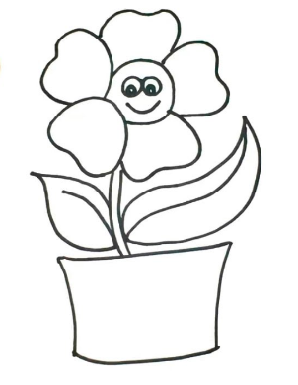

¡Las plantas también son seres vivos!
Después de observar el video completa el siguiente esquema
Cómo ocurre el proceso de la fotosíntesis
Nombre de los pasos | Descripción de los pasos del proceso de la fotosíntesis
Paso 1 ¿Qué ocurre con el oxígeno?

Paso 2 ¿Qué ocurre con el dióxido de carbono?

Paso 3 ¿Qué función cumple la luz?

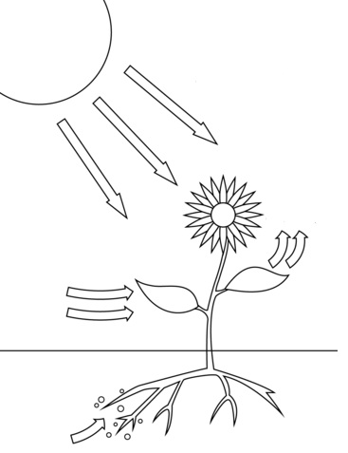
Completa el dibujo

¿Qué fue lo que más te gusto de este trabajo? ¿por qué?

